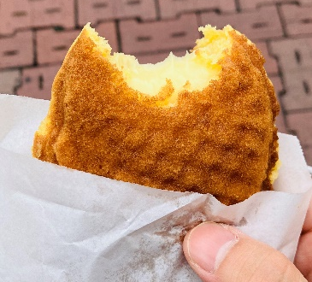
9월 6일: 타이야끼
하교 후 집으로 가는 길에 보인 가게에서 타이야끼를 사먹었습니다. 한국의 붕어빵보다 크기와 두께, 내용물의 양은 확실히 많았지만 그렇게 달거나 맛있지는 않았습니다. 빵은 퍽퍽한 느낌이 강했고 내부는 미세한 단맛과 쓴맛이 어우러지는 느낌이었습니다.

9월 11일: 개강
11일~15일은 개강 첫 주였기 때문에 대부분의 수업들이 후학기 가이던스만 간단히 하고 끝냈습니다. 대부분의 과목들은 전학기와 동일하게 진행됐지만, 성적 평가 방법이 과제물에서 시험으로 변경된 과목도 있었습니다.

9월 12일: 국민연금 관련 연락
굉장히 오래 걸린 국민연금 관련 심사가 끝나고, 우편이 도착했습니다. 저는 단기체류를 할 계획이기 때문에 국민연금 납부 의무가 없고, 따라서 완전히 면제되었다는 내용이었습니다.

9월 18일: 세미나 교외 학습
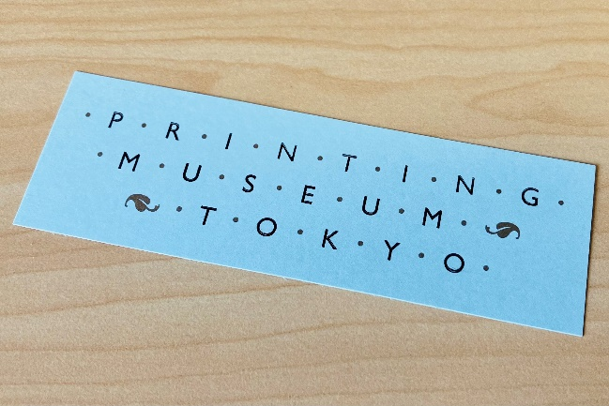
신문학과에서 진행되는 세미나 수업이었기 때문인지, 도쿄에 위치한 인쇄박물관을 견학하는 일정이 생겼습니다. 일본 인쇄 기술의 역사와 실제로 사용했던 기계들, 활판과 인쇄 방식, 외국에서 전해진 방법과 각국의 인쇄에 관한 것들이 주를 이뤘으며, 박물관 직원분께서 인쇄의 역사와 관련된 강의도 진행하셨습니다. 중간에 직접 수동인쇄기를 사용하여 기념품을 만드는 체험도 했었습니다. 견학이 끝나고 저녁에 세미나 친구들과 모여서 이자까야를 갔는데, 실내흡연이 가능한 곳이었습니다. 굉장히 평범한 메뉴들로 주문했지만, 마지막에 주문한 모츠나베는 정말 맛있었습니다. 기회가 된다면 도쿄 내의 모츠나베 맛집을 찾아가지 않을까 싶습니다.

9월 20일: JLP 오리엔테이션
JLP수업은 일본대학에 소속된 단기 유학생을 대상으로 진행되는 일본어 교육 수업입니다. 본인의 일본어 레벨에 맞춰 N2~N5 정도의 수업을 진행하며, 서양에서 단기(6개월)유학을 온 학생들이 많았습니다. 다들 일본어를 구사하지 못하고 영어만 가능했기 때문에 모든 안내는 일본어와 영어로 이뤄졌고, 일본대학 소속의 학생들(자원봉사자)들도 토익 900점 이상의 영어를 구사했습니다. 놀라웠던 점은 일본식 영어가 아닌 굉장히 자연스러운 발음으로 구사가 가능한 학생들이 많았다는 점입니다. 프로그램 참석자에 한해 개인면접과 간단한 안내를 한 후, 자원봉사자들과 함께 캠퍼스 투어를 돌았습니다. 학교에서 중요한 건물, 도서관, 구내식당 등 아직 몰랐던 곳을 가봤습니다. 유학생은 저를 포함해 20명 정도였으며 한국, 싱가폴, 필리핀, 핀란드, 스웨덴, 독일, 프랑스, 대만, 호주, 중국에서 왔는데 각국의 명문대나 국비유학생 등 굉장한 학생들이 온 것 같습니다. 일본과의 인연 때문인지 독일에서 온 학생들이 제일 많았고, 평균적으로 독일 학생들이 가장 일본어 실력이 뛰어났습니다.

9월 21일: JLP출정식과 도쿄돔 시티
어제의 오리엔테이션 다음으로 대강당에서 일본대학 소속의 선생님들과 JLP수업 선생님들, 유학생, 자원봉사자들이 참석한 출정식이 열렸습니다. 출정식은 간단히 응원과 격려의 말씀만 있고 끝났지만, 출정식이 끝나고 강당에서 어제 얘기를 나눠보지 못했던 다른 자원봉사자들과 얘기를 할 수 있는 시간을 가졌습니다. 이날 수업이 다 끝나고 몇 명의 친구들과 도쿄돔 시티에 놀러갔는데 각자 필요한 필기구나 기념품등을 구매했고, 저도 볼펜을 하나 샀습니다.

9월 22일: 할증 택시
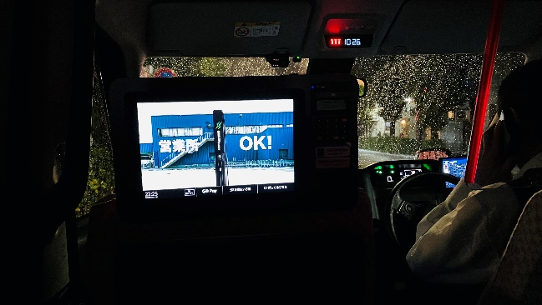
이날은 평소와 다르게 늦은 시간에 버스를 타고 집으로 돌아갔는데 버스 정류장을 착각해서 집에서 조금 먼 곳에 내려버렸습니다. 비가 굉장히 많이 와서 급하게 택시를 잡았는데, 500엔에서 시작해 100엔씩 올라 1700엔을 지불했습니다. 최대한 택시는 피하는 걸로...

9월 26일: 학식 라멘
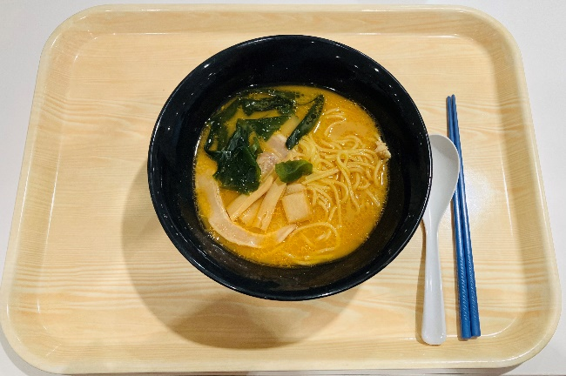
같은 수업을 듣는 한국인 유학생 분과 구내식당에서 같이 밥을 먹었습니다. 대부분의 메뉴가 400~600엔 정도였으며 저는 450엔짜리 미소 라멘을 먹었습니다. 메뉴는 돈부리와 라멘같은 일식과 스파게티 등의 양식류가 있었는데, 매주 바뀌는 특별메뉴도 있었습니다. 제가 먹었던 주에는 츠케멘이 있었습니다. 자판기를 통해 식권을 발급받고, 주방에 제출하면 30초 내로 바로 음식이 나왔는데, 음식이 나오는 속도가 굉장했습니다. 그러나 그에 비해 음식은 실망감을 감추기 어려울 정도로 무난했습니다. 재료들이 조화롭지도 않았고 가격을 감안해도 많이 아쉬웠습니다.

